INFORMACJA PRASOWA
2001-IWK.0610.52.2020.1
26.10.2020
.03.2019.03.2019
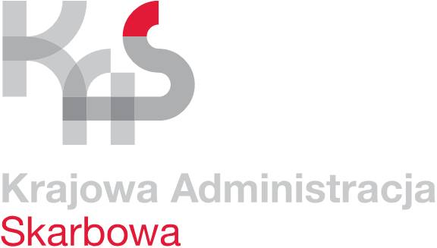
Umów wizytę w urzędzie skarbowym – usługa podlaskiej KAS będzie dostępna w całym kraju
Izba Administracji Skarbowej
w Białymstoku
- Od 26 października 2020 r. kolejne województwa wdrażają usługę opracowaną przez Izbę Administracji Skarbowej w Białymstoku.
- Usługa „Umów wizytę w urzędzie skarbowym” została wprowadzona, aby zwiększyć bezpieczeństwo i komfort podatników.
- Już w połowie listopada rozwiązanie to będzie funkcjonować w całym kraju.
„Elektroniczna usługa, która umożliwi podatnikom umówienie wizyty w urzędzie skarbowym, to ważny krok w programie „Klient w centrum uwagi KAS”. Dzięki usłudze zwiększymy komfort załatwiania spraw w urzędzie przy zapewnieniu wytycznych dotyczących bezpieczeństwa, co jest szczególnie ważne w obecnej sytuacji” – mówi szef Krajowej Administracji Skarbowej Magdalena Rzeczkowska.
Nowy model obsługi opracowany przez białostocką Izbę Administracji Skarbowej uruchomiono pilotażowo latem tego roku w urzędach skarbowych w województwach podlaskim i wielkopolskim.
26 października usługa zostanie wprowadzona w 5 kolejnych regionach: dolnośląskim, lubuskim, opolskim, śląskim i warmińsko-mazurskim. W tych województwach już od dzisiaj podatnicy mają dostęp do formularza online, za pomocą którego mogą umówić wizytę na terminy od 9 listopada włącznie. Wcześniejsze załatwienie sprawy (tzn. przed 9 listopada) będzie możliwe po skontaktowaniu się ze swoim urzędem. Docelowo usługa obejmie urzędy skarbowe również w pozostałych województwach i będą mogli z niej korzystać klienci KAS w całej Polsce.
„Naszym priorytetem jest zarówno wysoki poziom jakości obsługi, jak również bezpieczeństwo w urzędach. Cieszę się, że nasze rozwiązanie zostanie wdrożone w całym kraju, bo jak wynika z ankiety, którą przeprowadziliśmy wśród podatników korzystających z usługi w województwie podlaskim, doceniają oni to rozwiązanie. Jestem przekonany, że podobnie będzie w innych województwach” – mówi Dyrektor Izby Administracji Skarbowej w Białymstoku Wojciech Orłowski.
Jak się umówić na wizytę
Wizytę w urzędach skarbowych województwa podlaskiego można umówić:
- przez internet – możesz skorzystać z elektronicznego formularza dostępnego na stronie podatki.gov.pl lub swojego urzędu skarbowego
- telefonicznie – numery telefonów sprawdzisz na stronie www swojego urzędu skarbowego
- w urzędzie – podczas osobistej wizyty w punkcie „Umawianie wizyt", który znajduje się blisko wejścia.
Podatnicy doceniają nową usługę
Ankieta przeprowadzona wśród podatników z województwa podlaskiego, w którym przeprowadzono pilotaż usługi pokazała, że 77 proc. ankietowanych uznało, że wcześniejsza rezerwacja wizyty poprawia sprawność załatwienia sprawy i zwiększa bezpieczeństwo. 72 proc. stwierdziło też, że elektroniczny formularz jest zrozumiały i czytelny.
Inne sposoby załatwiania spraw online
Zachęcamy do dalszego korzystania z dotychczasowych zdalnych form załatwiania spraw w urzędach skarbowych. Oprócz infolinii Krajowej Informacji Skarbowej i możliwości załatwienia swoich spraw podatkowych przez strony podatki.gov.pl i biznes.gov.pl, dostępne są też specjalne numery telefonów w urzędach skarbowych. Można je znaleźć na stronach internetowych urzędów w zakładce Kontakt.
Ważne: ze względu na sytuację epidemiczną do urzędu umawiajmy się tylko, jeśli jest to niezbędne, a wizytę zarezerwujmy przez internet lub telefonicznie. Dzięki temu unikniemy niepotrzebnego czekania w kolejce i zadbamy o bezpieczeństwo swoje i innych.

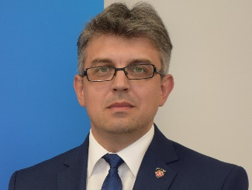 | Radosław Hancewicz  Rzecznik prasowy  podlaskiej KAS  tel. 85 66 55 615  rzecznik.ias.bialystok@mf.gov.pl  www.podlaskie.kas.gov.pl

